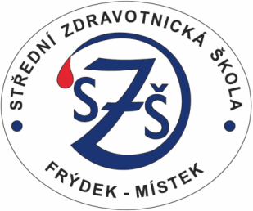

Druhý
Canisterapeutický kroužek
školního roku 2023/2024

Kroužek proběhne za podpory canisterapeutických týmů v klubovně organizace Podané ruce, z.s.
Kroužek je zaměřen nejen teoreticky, ale i prakticky.

Středa 3. 4. 2024
14:15 – cca 15:05
Sraz před školou ve 13:30

Místa konání: Klubovna centrály Podaných rukou na Malém Koloredově
Více informací: Mgr. Lenka Wyková
Kdo má chuť a náladu dozvědět se více o canisterapii, nebo jen potřebuje zlepšit náladu, je vítán!

